Лекция 5
Механические и электромеханические характеристики двигателя постоянного тока параллельного (независимого) возбуждения (ДПТ НВ)

Вопросы
1) Общие сведения, способы подключения ДПТ НВ (достоинства, недостатки двигателя)
2) Выводы уравнений механических и электромеханических характеристик ДПТ НВ
3) Способы регулировки частоты вращения ДПТ НВ
4) Построение механических характеристик ДПТ НВ по паспортным данным
1 Общие сведения по ДПТ НВ, достоинства и недостатки

Электропривода с ДПТ НВ являлись до недавнего времени основным видом регулируемого ЭП с достаточно высокими показателями качества.
Наиболее распространенной серией двигателя постоянного тока остается серия – 2П в диапазоне мощностей от 0,13 до 200 кВт различного исполнения. Усовершенствование двигателей привело к разработке новой серии – 4П с улучшенными удельными показателями, где по сравнению с серией 2П снижена трудоемкость изготовления в 3 раза при уменьшении расхода меди на 30%. Для крановых механизмов выпускаются двигатели серии Д, для металлорежущих станков серии – ПБСТ, ПГТ.
Схемы включения ДПТ параллельного и независимого возбуждения
представлены на рисунке 1.
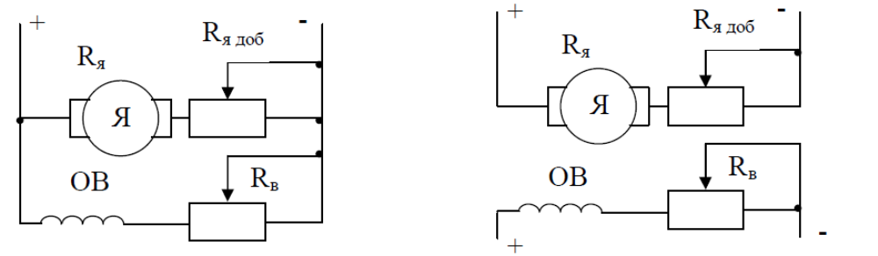
Рисунок 1 – Схемы подключения ДПТ параллельного и независимого возбуждения

Питание может осуществляться как от общего источника питания, так и независимо.
Способ возбуждения определяет электромеханические свойства двигателя.

ДПТ НВ (шунтовые) при изменении нагрузки на валу в широких пределах мало изменяют свою скорость вращения, поэтому их применяют в тех случаях, когда важно, чтобы рабочая скорость механизма оставалась примерно постоянной (как при холостом ходе, так и нагрузке).
Преимуществом ДПТ НВ является также возможность плавного регулирования частоты вращения в широких пределах.
Двигатели постоянного тока серии – П изготавливались с параллельной и последовательной обмотками возбуждения и могут работать как в режиме с параллельным, так и смешанным возбуждением.
Для изменения направления вращения необходимо изменить полярность или в обмотке возбуждения или в якоре.
Большим недостатком ДПТ является их стоимость, а также необходимость в источнике постоянного тока.

2 Вывод уравнений механических и электромеханических
характеристик

ω=f(M) – механическая характеристика
ω=f(Iя) – электромеханическая характеристика
Электромеханическая характеристика может быть получена из урав-
нения напряжений, электромагнитного момента и ЭДС вращающегося
двигателя
где М – электромагнитный момент;
р – число пар полюсов;
N – число активных проводников;
а – число параллельных ветвей якоря;
См – постоянный коэффициент момента;
Ф – магнитный поток;
I – ток двигателя;
Rя- полное сопротивление якорной цепи.
Решая выражение (1) относительно тока, получим

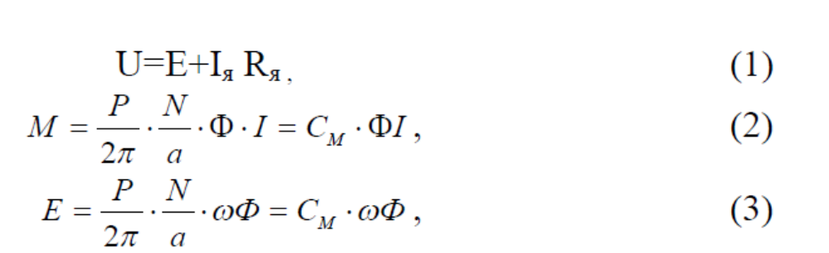

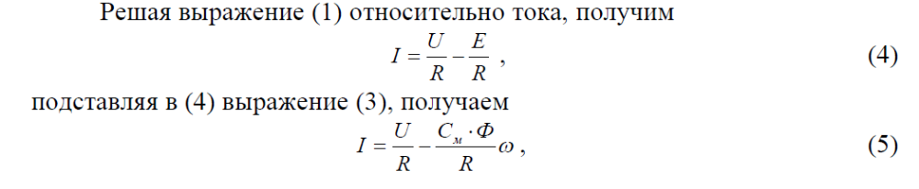
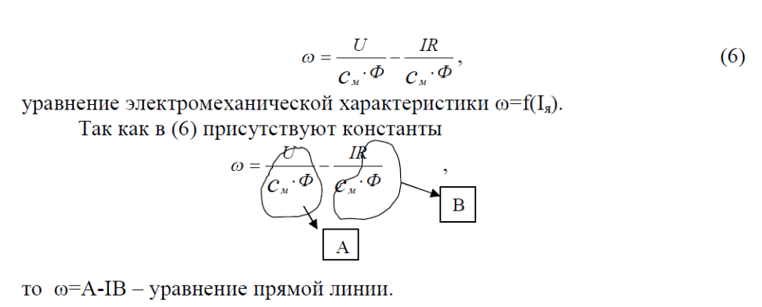

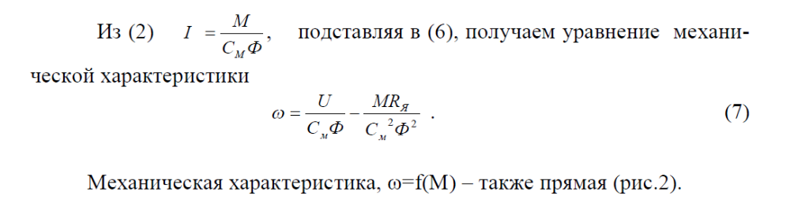

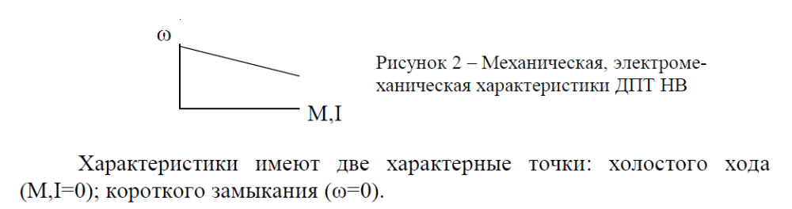
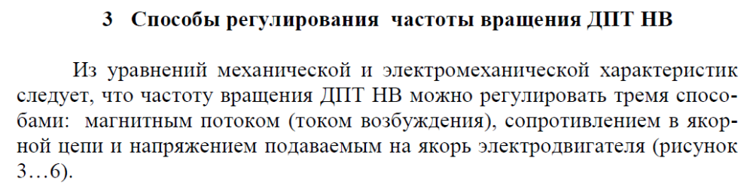

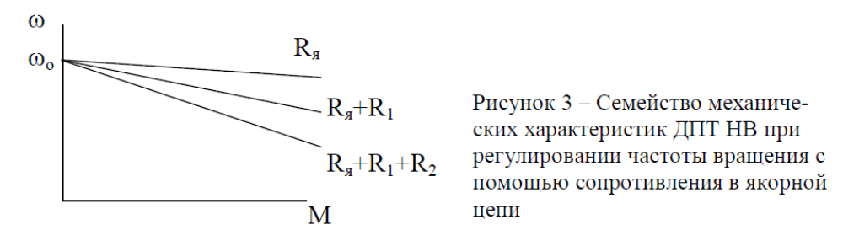
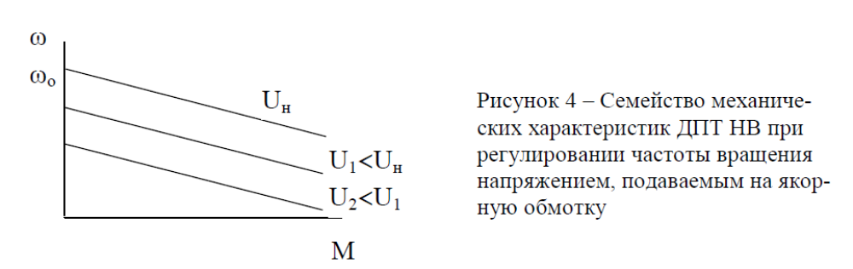

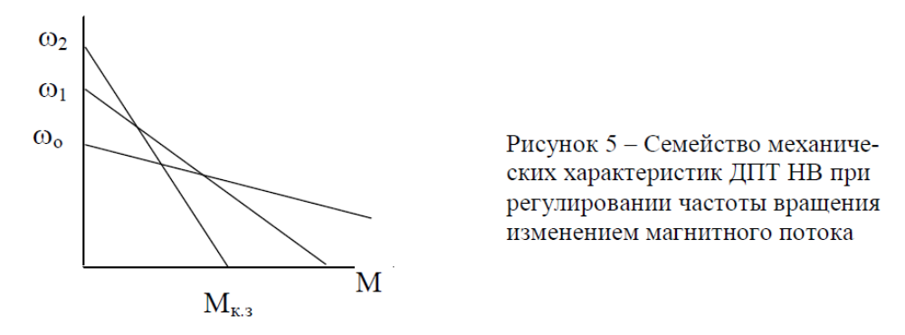
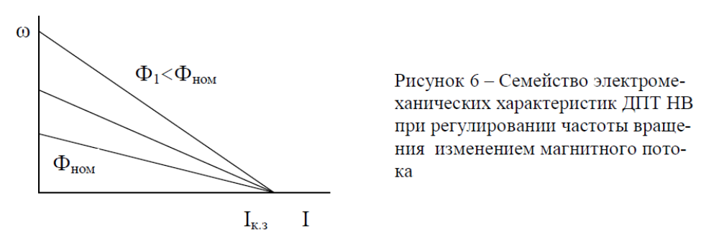

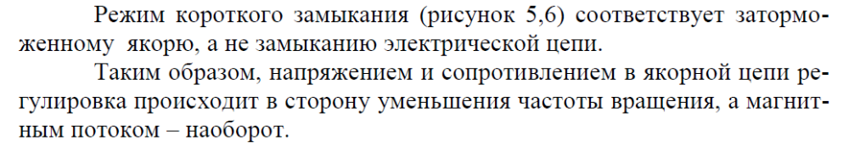

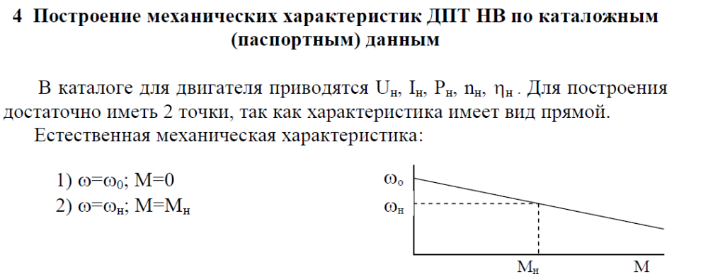
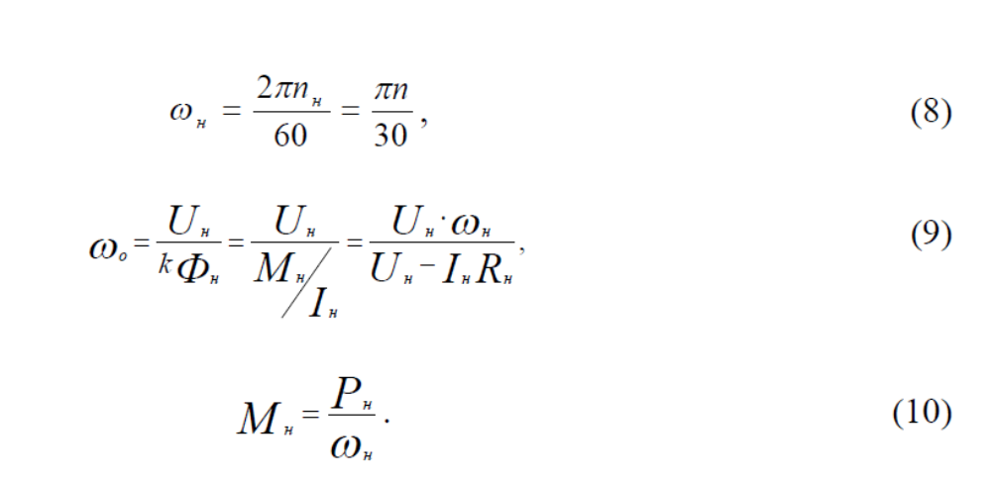
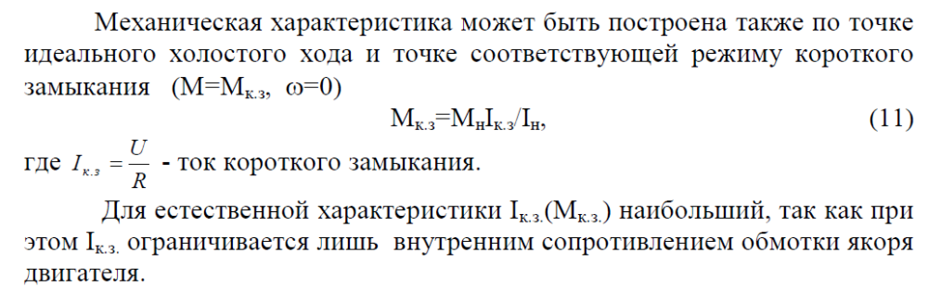

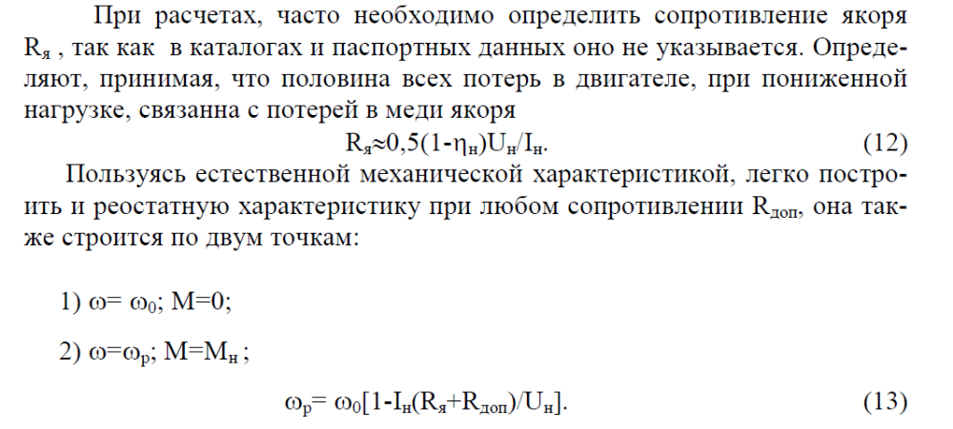
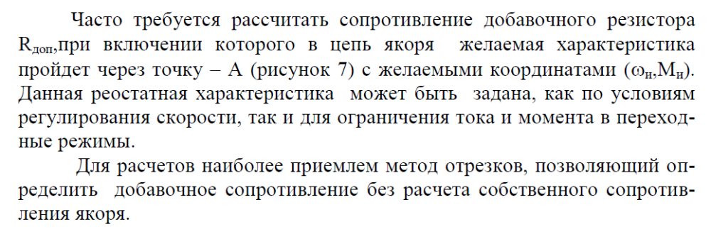
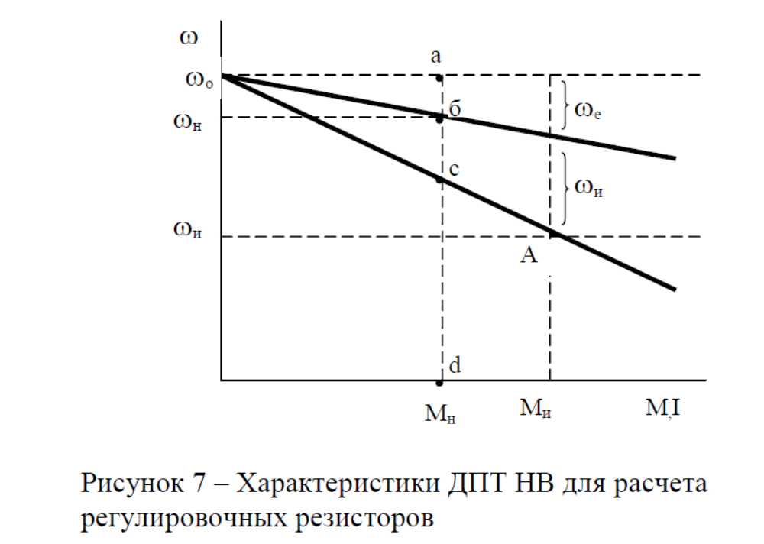

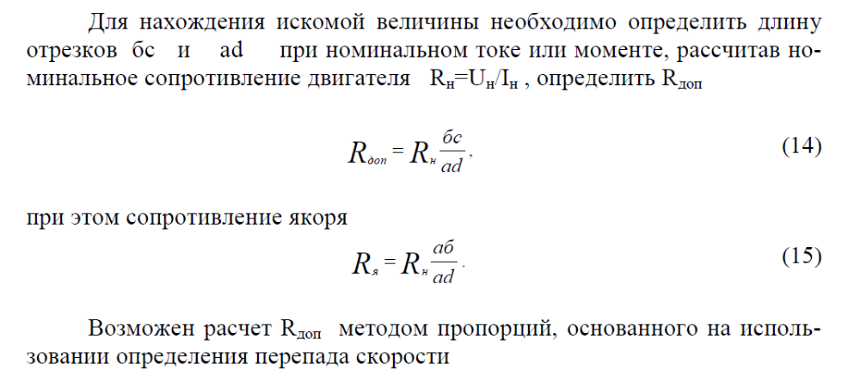
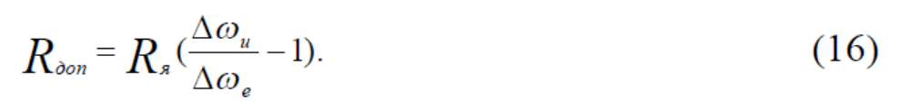

Пример решение задачи
